企業名：㈱STRONG FRIEND https://www.faves.co.kr/jp
サービス名：モーション感知センサーを活用したモバイルゲーミフィケーションホームトレーニング運動コンテンツアプリケーション
概要/特徴
弊社が 独自開発したモーション感知センサーが 製品内部に内蔵されており, 様々な体感型コンテンツが 楽しめ、スマートフォンアプリを 通して運動した後、自分の運動量や健康情報まで 提供できます.

バランスホームトレーニング運動器具及びゲーミフィケーションコンテンツバージョン1(Fave Surf)が2020. 4. 1発売されており、従来のホームトレーニングコンテンツとは異なり、モーション感知センサー基盤のバランス運動機構と連動し、世界中の誰でも好むゲームコンテンツが連動しており、楽しく運動ができる。
特に、任天堂リングフィットアドベンチャーとは異なり、モバイルOS(Android、Ios)基盤で、本体を購入する必要はなく、経済的にもメリットがあり、携帯が手軽だという長所がある。
弊社のスマートフェーブは、モバイルOS（AndroidOS）ベースで
別途の本体購入なしに「スマートフェーブ」製品さえ購入すれば、いつでもどこでも使用出来る製品
携帯性の面において"ニンテンドーリングフィットアドベンチャー"より優秀で、経済性もまた別途の本体を必ず必要な任天堂社の製品とは違い、それぞれ所有しているスマートフォンを活用して楽しめるので価格競争力でも優位。
- 製品比較 -
 | SMARTFAVE(スマートフェーブ) | リングフィット アドベンチャー Switch
区分
基盤 | モバイルベースのスマートフォンさえあればいつでもどこでも使用可能  (TV使用可能) | 独自のOSを基盤に必ず任天堂社の  本体を使用して家庭用テレビに接続  私用
携帯性 | 高い | 低い
経済性 | 高い(別途の本体購入必要ない) | 低い(必ず本体購入)

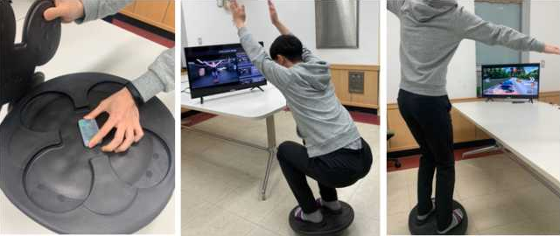

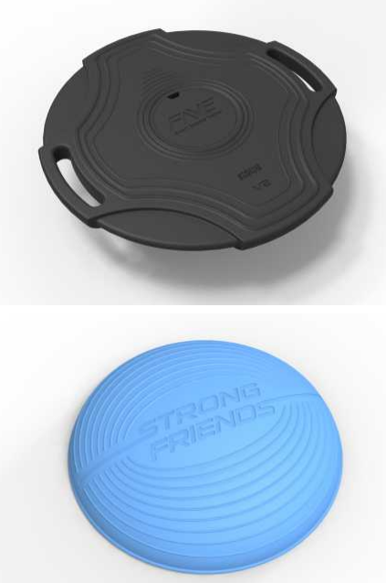

モーション感知センサー内蔵運動器具UPgrade
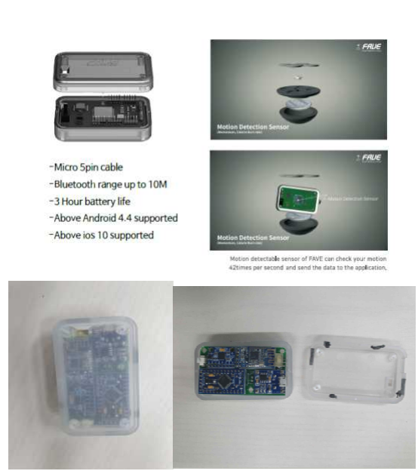

- モーション感知センサー仕様Upgrade
· 8～42times/sec tracking
· bluetooth 4.2 以上
6Axis以上
·連続使用5時間以上
·充電時間4時間以内
目標市場
ホームフィットネスの需要が豊富な韓国、日本、アメリカ、中国などを1次目標市場としており、次第にグローバル全域にサービスを拡大する計画である。
·アメリカなど北米地域進出のためのマーケティングパートナーを選任し、OnOffマーケティングを実視してコンテンツ加入者数を確保し、Subscription収益モデルを確立する計画
·日本においては専任のマーケッターを採用し、これによりOnOffマーケティングを実施し、SNS広報等を実施する計画

仕様例
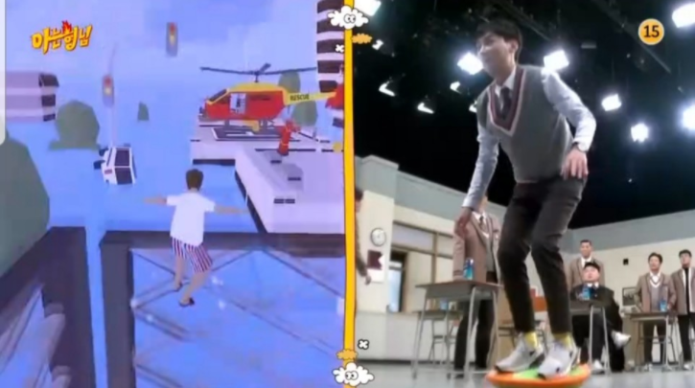

紹介映像
https://youtu.be/QCPlB2n-9RQ

https://youtu.be/d6uf2PFZr-k

